ZUC算法原理及实现过程

1.1 算法设计背景
ZUC算法，即祖冲之算法，是3GPP机密性算法EEA3和完整性算法EIA3的核心，为中国自主设计的流密码算法。2009年5月ZUC算法获得3GPP安全算法组SA立项，正式申请参加3GPPLTE第三套机密性和完整性算法标准的竞选工作。历时两年多的时间，ZUC算法经过评估，于2011年9月正式被3GPPSA全会通过，成为3GPPLTE第三套加密标准核心算法。ZUC算法是中国第一个成为国际密码标准的密码算法。

1.2 算法原理
ZUC是一个面向字的流密码。它采用128位的初始密钥作为输入和一个128位的初始向量（IV），并输出关于字的密钥流（从而每32位被称为一个密钥字）。密钥流可用于对信息进行加密/解密。
ZUC的执行分为两个阶段：初始化阶段和工作阶段。在第一阶段，密钥和初始向量进行初始化，即不产生输出。第二个阶段是工作阶段，在这个阶段，每一个时钟脉冲产生一个32比特的密钥输出。
（1）运算符说明
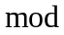 整数模
 整数比特异或
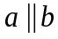 字符串和b的连接
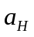 二进制表示的最左16位值
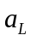 二进制表示的最右16位值
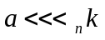 向左比特的循环移位
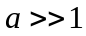 向右1比特的移位
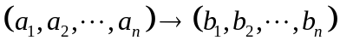 值分配到对应的值
（2）算法结构
ZUC有三个逻辑层，见下图。顶层为一个线性反馈移位寄存器（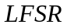）的16个赛段，中间层是比特重组（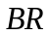），最下层为一个非线性函数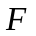。
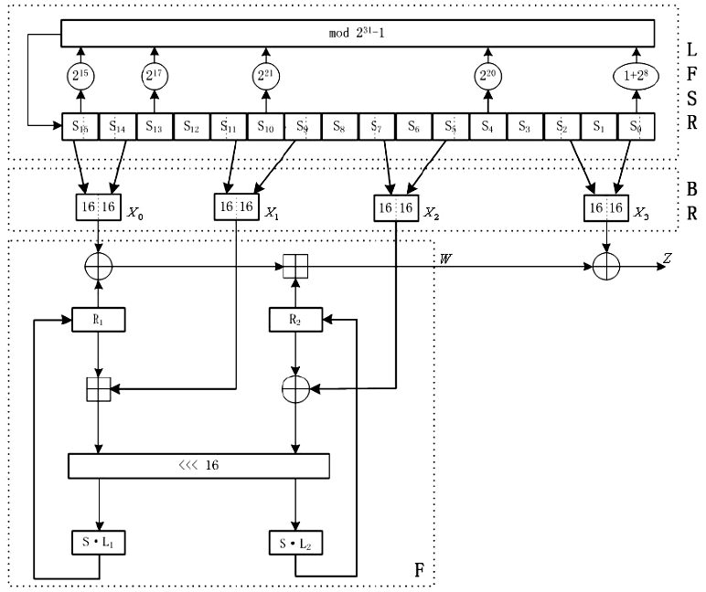
图1 ZUC的整体结构图
(3) 线性移位反馈寄存器（）
具有16个31比特的单元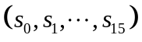，每个单元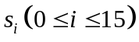取值均在下面的集合中：
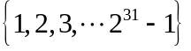
有两种模式的操作，即初始化模式和工作模式。在初始化模式中，接收一个31比特的输入，是删除非线性函数的32位输出最右边的位得到的。也就是说，可将初始化模式工作原理表示为：
LFSRWithInitialisationMode（）
{
1、；
2、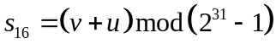；
3、如果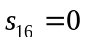，则设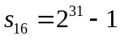；
4、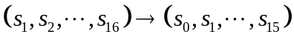
}
在工作模式中，不接收任何输入，它的工作原理表示为：
LFSRWithWorkMode()
{
1、；
2、如果，则设；
3、；
}
（4） 比特重组
ZUC算法的中间层是比特重组，从的单元中提取128比特的输出并形成4个32比特的字，前三个字将用于最底层的非线性函数中，而最后一个字会在密钥流的产生中用到。
令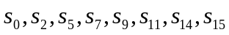是中的8个单元，则形成4个32比特字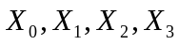的比特重组过程如下：
Bitreorganization()
{
1、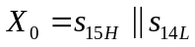；
2、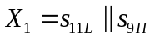；
3、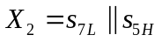；
4、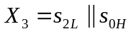
}
（5）非线性函数
非线性函数有2个32位的存储单元，即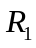和。令到的输入为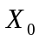，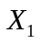和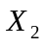，即为比特重组的前三个输出，然后函数输出一个32位字。的详细过程如下：
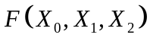
{
1、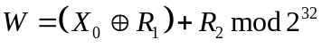；
2、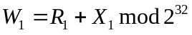；
3、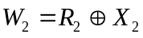；
4、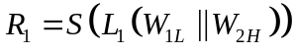；
5、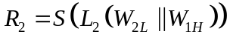
}
（6）S盒
函数中包含的S盒是由4个并列的8×8的S盒组成的（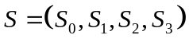），其中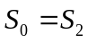、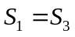。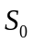、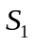的定义由下面两张表分别给出：

令为（或）的8比特输入。将表示成十六进制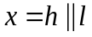，则在查表时和分别表示S盒的第行和第列。
（7）线性变换函数
线性变换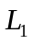和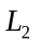均为32比特字输入到32比特字的输出，具体可定义为：
（8）密钥加载
密钥的加载过程将把初始密钥和初始向量扩展为16个31比特的初始状态。设为128比特的初始密钥，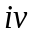为128比特的初始向量，则有：
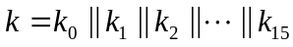
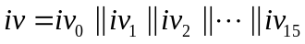
其中，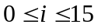
同时，设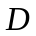为由16个15比特长的子数组组成的240位常值数组：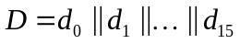
其中，
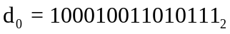；
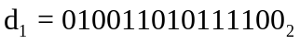；
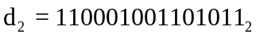；
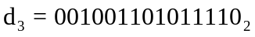；
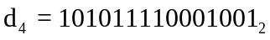；
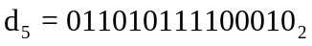；
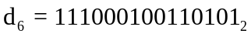；
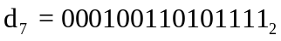；
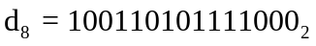；
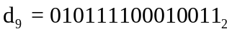；
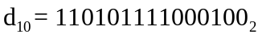；
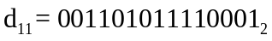；
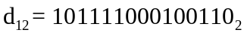；
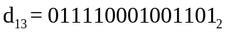；
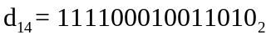；
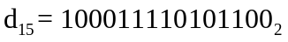；
设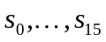为的16个单元，则，有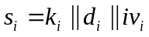。

1.3 算法的实现过程
ZUC算法的执行过程主要有四个步骤:密钥加载, 初始化阶段, 工作阶段和密钥流产生阶段，具体过程如下:
（1）密钥加载阶段：
在密钥加载阶段, 将128位的初始密钥和128 位的初始化向量载人LFSR, 同时设置32 位的记忆单元R1,R2为0值。
（2）初始化阶段
在初始化阶段，执行下面的操作32次：
1、Bitreorganization()；
2、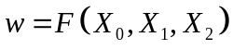；
3、LFSRWithInitialisationMode(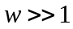)
（3）工作阶段
在工作阶段, 算法执行下面的操作1次, 并弃掉 F的输出W：
1、Bitreorganization()；
2、；
3、LFSRWithWorkMode().
（4）密钥流产生阶段
在密钥流产生阶段, 每次迭代执行以下操作 1次, Z是一个32位的输出：
1、Bitreorganization()；
2、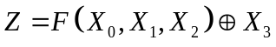；
3、LFSRWithWorkMode() .

